https://doi.org/10.23913/ride.v16i31.2537
Artículos científicos
Diseño de una Red de Conocimiento para los docentes del IEMS
Design of a Knowledge Network for IEMS teachers
Projeto de uma Rede de Conhecimento para professores do IEMS

Delia Carrasco Ortiz
Universidad Rosario Castellanos, México
delia.carrasco@iems.edu.mx
https://orcid.org/0000-0003-0636-0878

German Ruiz Mendez
Universidad Nacional Autónoma de México, México
ger13ruiz@gmail.com
https://orcid.org/0000-0003-3172-8689

Resumen
Esta investigación tuvo como objetivo analizar las bases con un enfoque cualitativo para el diseño de una Red de Conocimiento y Aprendizaje (RCyA) dirigida a docentes del Instituto de Educación Media Superior (IEMS). La metodología se dividió en etapas, iniciando con la identificación de necesidades a través de un cuestionario Likert. A partir de estos resultados se diseñaron las preguntas para un grupo focal.
La técnica de unidades de análisis y codificación aplicada al grupo focal, permitió visualizar los nodos de la red y los tipos de documentos que la conformarían. Además, se destacó la importancia de implementar programas de capacitación para un uso eficiente de la red.
Palabras clave: Diseño de sistemas, ciencia, docencia, educación, trabajo de investigación, internet.

Abstract
This research aimed to analyze the foundations for the design of a Knowledge and Learning Network (KLN) for teachers at the Institute of Upper Secondary Education (IEMS), using a qualitative approach. The methodology was divided into stages, beginning with the identification of needs through a Likert-based questionnaire. Based on these results, questions were designed for a focus group.
The units of analysis and coding technique applied to the focus group allowed for the visualization of the network nodes and the types of documents that would comprise it. Furthermore, the importance of implementing training programs for efficient use of the network was highlighted.
Keywords: Systems design, science, teaching, education, research work, internet.

Resumo
Esta pesquisa teve como objetivo analisar os fundamentos para o projeto de uma Rede de Conhecimento e Aprendizagem (RCA) para professores do Instituto de Educação Secundária Superior (IEMS), utilizando uma abordagem qualitativa. A metodologia foi dividida em etapas, iniciando com a identificação das necessidades por meio de um questionário do tipo Likert. Com base nesses resultados, foram elaboradas perguntas para um grupo focal.
As unidades de análise e a técnica de codificação aplicadas ao grupo focal permitiram a visualização dos nós da rede e dos tipos de documentos que a comporiam. Além disso, foi destacada a importância da implementação de programas de treinamento para o uso eficiente da rede.
Palavras-chave: Projeto de sistemas, ciência, ensino, educação, pesquisa, internet.
Fecha Recepción: Diciembre 2024 Fecha Aceptación: Julio 2025

Introducción
El uso de las redes se ha posicionado en diversos ámbitos de la vida de los individuos, desde lo social hasta el aprendizaje, permite ampliar la comunicación, el intercambio de información y la colaboración. El concepto de Red de Conocimiento (RC) se originó a partir de las Redes de Aprendizaje (RA), definidas como “entornos de aprendizaje en línea que ayudan a los participantes a desarrollar competencias, colaborando y compartiendo información” (Sloep y Berlanga, 2011). La finalidad de una RC es mejorar la calidad del trabajo académico e investigativo, fortalecer la cooperación y el aprovechamiento de recursos, así como posibilitar el libre flujo de información. Estas redes están integradas por personas y tecnologías, y buscan estrategias que garanticen la divulgación de conocimientos y la combinación de aprendizajes tanto dentro como fuera de la red (Castañeda y Pérez, 2005).
En este contexto, la integración de la tecnología en el proceso de aprendizaje requiere nuevas teorías que expliquen su relación entre la virtualidad y el aprendizaje. Así, el conectivismo surge como una necesidad para interpretar las conexiones entre fuentes de información digital y el mundo tangible. (Siemens, 2006) desarrolla esta teoría a partir de las tres teorías principales del aprendizaje: conductismo, cognitivismo y constructivismo, menciona que el aprendizaje es un proceso de conexión a nodos o fuentes de información especializadas, que pueden residir en dispositivos digitales, mientras que el usuario requiere de cierta habilidad para llevar a cabo este proceso e indagar acerca de la información que se recibe.
A partir de estos fundamentos teóricos, se plantea como objetivo analizar cualitativamente las bases para el diseño de una RCyA para los docentes del IEMS y fomentar la creación de una comunidad virtual e innovación. En una primera etapa, se realizó una detección de necesidades mediante la aplicación de un cuestionario tipo Likert en línea, clasificado en categorías para conocer el uso y la disposición para participar en la red. Los resultados encontrados indicaron que la red puede ser un canal de comunicación entre la comunidad académica, de igual modo los docentes mostraron disposición para contribuir en el diseño de los clúster. En continuidad a las etapas de investigación, este análisis permitió la creación de preguntas para los grupos focales, las cuales fueron analizadas mediante la metodología de unidades de análisis y codificación propuestas por Hernández Sampieri et al. (2006). Se obtuvo así la clasificación de 12 nodos para la RCyA.
En ambos análisis se pudo observar la incertidumbre por participar en la red, lo que evidencia la necesidad de fortalecer las competencias digitales de los docentes y ofrecer capacitación adecuada en el uso de estas plataformas. Esto no solo mejoraría sus prácticas digitales, sino que también les permitiría brindar experiencias de aprendizaje más enriquecedoras y actualizadas a sus estudiantes.

Representaciones mentales y teorías del aprendizaje
Ante una curiosidad instintiva, el ser humano está en constante búsqueda de conocimiento, para trascender de lo imaginario a hechos observables en su entorno. Esta necesidad de comprensión le permite explicar los fenómenos que lo rodean, buscando dar sentido a los hechos concretos que se presentan en un contexto real.
De acuerdo con Hessen et al. (1981), “el conocimiento representa la relación entre un sujeto y un objeto. Así que el verdadero problema del conocimiento consiste en discernir la relación entre el sujeto y el objeto”. Ormrod et al. (2005), señala que el aprendizaje es un cambio relativamente permanente en la conducta como resultado de la experiencia. Este enfoque, conocido como conductismo, se basa en el aprendizaje de conductas tangibles y observables.
De igual manera, se genera un cambio en las representaciones o asociaciones mentales, es decir, un cambio interno que no se puede ver. El cognitivismo, por su parte, no se centra en la conducta sino en los procesos de pensamiento y en estas representaciones mentales que perdurarán durante cierto tiempo, aunque no necesariamente para siempre.
En un tercer proceso con un nivel de aprendizaje más avanzado, el individuo es responsable de la construcción de su conocimiento a través de representaciones de la realidad acumulada a lo largo de su experiencia como ser social que aprende y construye desde su contexto cotidiano. Este tipo de aprendizaje se explica con la teoría del constructivismo (Uribe et al., 2019). Para Carretero (1997), el individuo no es producto del ambiente ni de la disposición interna, sino una construcción propia que se va produciendo día a día como resultado de la interacción entre aspectos cognitivos, comportamientos sociales y afectivos. En consecuencia, el conocimiento no es una copia de la realidad, sino una construcción del ser humano a partir de los esquemas que va construyendo en relación con el medio que le rodea.

Las teorías del aprendizaje han explicado los procesos de adquisición del conocimiento del ser humano, desde lo conductual hasta lo cognitivo, y la reproducción de la información que procesa en su entorno cotidiano dentro de planos intelectuales más avanzados y complejos. La integración de la tecnología en el proceso de aprendizaje necesita la incorporación de nuevas teorías para comprender su relación y requisitos en el complejo universo de la virtualidad.
En este contexto, el conectivismo surge como una alternativa para interpretar las conexiones entre las fuentes de información digital y el mundo tangible. Siemens (2004) desarrolla esta teoría a partir de las tres corrientes principales del aprendizaje: conductismo, cognitivismo y constructivismo. El conectivismo menciona que el aprendizaje es un proceso de conexión a nodos o fuentes de información especializadas, que pueden residir en dispositivos digitales, mientras que el usuario requiere de cierta habilidad para llevar a cabo este proceso e indagar acerca de la información que recibe.
Para el conectivismo, el aprendizaje es un proceso que ocurre en ambientes cambiantes, sin que estén bajo el control del individuo. Está enfocado en conectar conjuntos de información especializada, proporcionando un mayor conocimiento y orientando al usuario para adquirir nueva información, así como para desarrollar la habilidad de discernir entre la información importante y la que no lo es.

Redes de conocimiento y aprendizaje
En la actualidad el uso de las redes se ha posicionado en los diversos ámbitos de los individuos, desde lo social hasta el aprendizaje, esto permite ampliar la comunicación, el intercambio de información y colaboración. El término de RC comenzó con el término Redes de aprendizaje (RA) “son entornos de aprendizaje en línea que ayudan a los participantes a desarrollar competencias, colaborando y compartiendo información.” (Sloep y Berlanga, 2011). Una RA permite que la información se transmita de manera activa entre sus pares. Según Siemens (2004) una red puede ser definida como conexiones entre entidades, funcionan sobre sistemas y nodos que a su vez se interconecta y crean un conocimiento integrado. Esto permite que la persona tenga un mayor aprendizaje.
Según Castañeda y Pérez (2005), la finalidad de una Red de Conocimiento (RC) es mejorar la calidad del trabajo académico e investigativo, así como crear y fortalecer la cooperación, el aprovechamiento de los recursos y posibilitar el libre flujo de la información. Estas redes están compuestas por personas y tecnologías, y buscan estrategias que garanticen la divulgación de los conocimientos y la combinación de aprendizajes tanto al interior como al exterior de la red.
Para Huo y Photchanachan, (2021) Las RC se forman por el sujeto del conocimiento quien es este mismo un nodo de la red, con una aportación amplia y profunda para generar ideas novedosas y útiles en otros nodos, más aún son innovadoras y se encuentran en auge dentro del círculo académico.
En un estudio realizado con profesores de High School (HS) se encontró que el uso de RC permitió desarrollar proyectos de enseñanza innovadores, y a mayor participación en diferentes proyectos se generan más conexiones dentro de una red. Esta diversidad de conectividad puede conducir a nuevas tendencias para la transmisión de aprendizaje y la innovación educativa. (Stasewitsch y Kauffel, 2022).
De igual modo, Vătămănescu et al. (2021) encontró que existe una alta afiliación de académicos a las RC en línea en el mundo académico existentes en la web y muestran obtener logros de investigación en aquellas comunidades pertenecientes a dichas redes. Por su parte Marcelo et al. (2023) los nuevos entornos de aprendizaje digitales están creando las condiciones para que los docentes puedan aprender y mejorar sus prácticas de enseñanza. El estudio de este tema requiere de conocimientos disciplinarios más avanzados y experiencia especializada de investigadores educativos.
En la actualidad el estudio de las redes está en aumento entre la comunidad docente. Saqr, et al (2022) concluye que hay un avance lento en el tema de las redes y la educación, debido a una falta de metodología carente de bases científicas. Además los estudios existentes se han limitado en enfoques descriptivos propios de las ciencias sociales, Sin embargo, las redes han fomentado el trabajo colaborativo de la comunidad acadèmica, así como un creciente interés por el estudio de las redes sociales, motivado por la familiaridad y frecuencia de interacción entre las personas.
La implementación de una red dentro un entorno educativo abrirá espacios para la integración de otras instituciones educativas, estrategias para la discusión e intercambio del conocimiento, configurada desde fundamentos de enseñanza, aprendizaje y colaboración. Se convierten en espacios enriquecedores para propiciar la resolución de problemas de forma colaborativa y la innovación educativa. Por tanto, estas deben adecuarse a los modelos educativos de la institución y sus colaboradores, fomentando el aprendizaje significativo e impulsando las prácticas educativas y de investigación.

Problemática
El Instituto de Educación Media Superior de la Ciudad de México (IEMS) tiene una trayectoria de 21 años de existencia. Atiende de manera particular a comunidades de jóvenes que se encuentran en zonas con índices de rezago social, con el objetivo de insertarlos en la educación superior. En el modelo educativo del IEMS, la figura del docente desempeña un papel primordial como transmisor de conocimientos, es responsable de brindar asesoría académica. En su función de tutor, le compete dar seguimiento y acompañamiento al estudiante para identificar factores que ponen en riesgo la continuidad y permanencia de los estudiantes. Finalmente, como investigador, realiza una serie de documentos que dan evidencia de sus prácticas educativas, procesos de formación y mejora continua. Este rol integral del Docente Tutor Investigador (DTI) se fundamenta en las directrices institucionales (Instituto de Educación Media Superior del Distrito Federal [IEMS], 2006)`’
Desde esta triple función el y la DTI generan una serie de documentos para impulsar su actividad docente. En este contexto se plantea que una RCyA puede fomentar la creación de una comunidad virtual que funcione como un espacio de almacenamiento digital, orientado a facilitar la transferencia del conocimiento y promover la colaboración. Esta plataforma posibilitará la organización gestión preservación y divulgación de los materiales acèmicos, tanto de forma individual como colaborativa, garantizando su accesibilidad a largo plazo.
De acuerdo con Argandoña et al. (2024) la formación docente es fundamental dentro de su desarrollo profesional, así como la cooperación, el intercambio de recursos y retroalimentación mediante una implementación adecuada, ya que mejora los procesos de enseñanza y aprendizaje, preparando a los estudiantes para un mundo digital en constante evolución.
Para lograr lo anterior, la presente investigación tiene como objetivo analizar cualitativamente las bases para el diseño de la RCyA en un contexto educativo de innovación y como objetivos específicos; analizar los enfoques cualitativos que permitan clasificar, los nodos de la red, con base a la participación de los docentes.
De esta manera, se plantean las siguientes preguntas de investigación: ¿Cuáles son los procedimientos para diseñar la metodología de una RCyA? y en consecuencia, ¿Qué enfoques cualitativos son pertinentes para identificar y clasificar los nodos de la red?
Dentro de un contexto educativo, la RC se entiende como una estructura formal o informal conformada por personas que, utilizando diferentes canales de comunicación, comparten responsabilidades, conocimientos, trabajo, proyectos, recursos, documentos, productos y servicios, con el fin de crecer como equipo colectivo y lograr objetivos predeterminados (Larner, 2015). En este sentido, el futuro docente deberá tener la experiencia y habilidades pedagógicas para analizar procesos educativos a través de la tecnología, y estar dispuesto a innovar dentro del aula y en plataformas multimodales (Arif et al., 2024). De igual manera, los profesores pertenecientes a la Educación Media Superior (EMS), que enseñan a una generación joven, deben conocer el proceso educativo moderno, dominar las tecnologías innovadoras y en entornos digitales diversos.

Metodología
Se entiende como diseño de investigación “la lógica de etapas sucesivas a desarrollar mediante el proceso de recogida de datos, análisis e interpretación de los datos” (Anguera, 1986). Por otro lado, de acuerdo con Vásquez et al. (2021) la metodología de proyectos de intervención e innovación, permite diseñar estrategias de mejora para el almacenamiento, organización de documentos, participación y desarrollo de habilidades digitales, lo que facilita el intercambio de información entre docentes.
Para Castillo y Cabrerizo (2011), un proyecto de intervención no solo genera nuevos conocimientos, sino que también establece una metodología científica para analizar problemáticas. La información obtenida de este proceso fundamenta la mejora continua, buscando siempre alcanzar los objetivos y metas de la investigación.
De acuerdo con estos procesos el proyecto se divide en ocho etapas, las siguientes se describen a continuación.
Etapa 1: En esta etapa, se elaboró una encuesta tipo Likert, basada en investigaciones previas que evidencian los diversos alcances de las RCyA dentro de comunidades educativas (ver tabla 1). Se clasificaron en cinco categorías, trabajo colaborativo, disposición para participar en la red, canal de comunicación entre los participantes y lineamientos de presentación de los archivos, (ver figura 1).

Figura 1. Número de reactivos por categoría
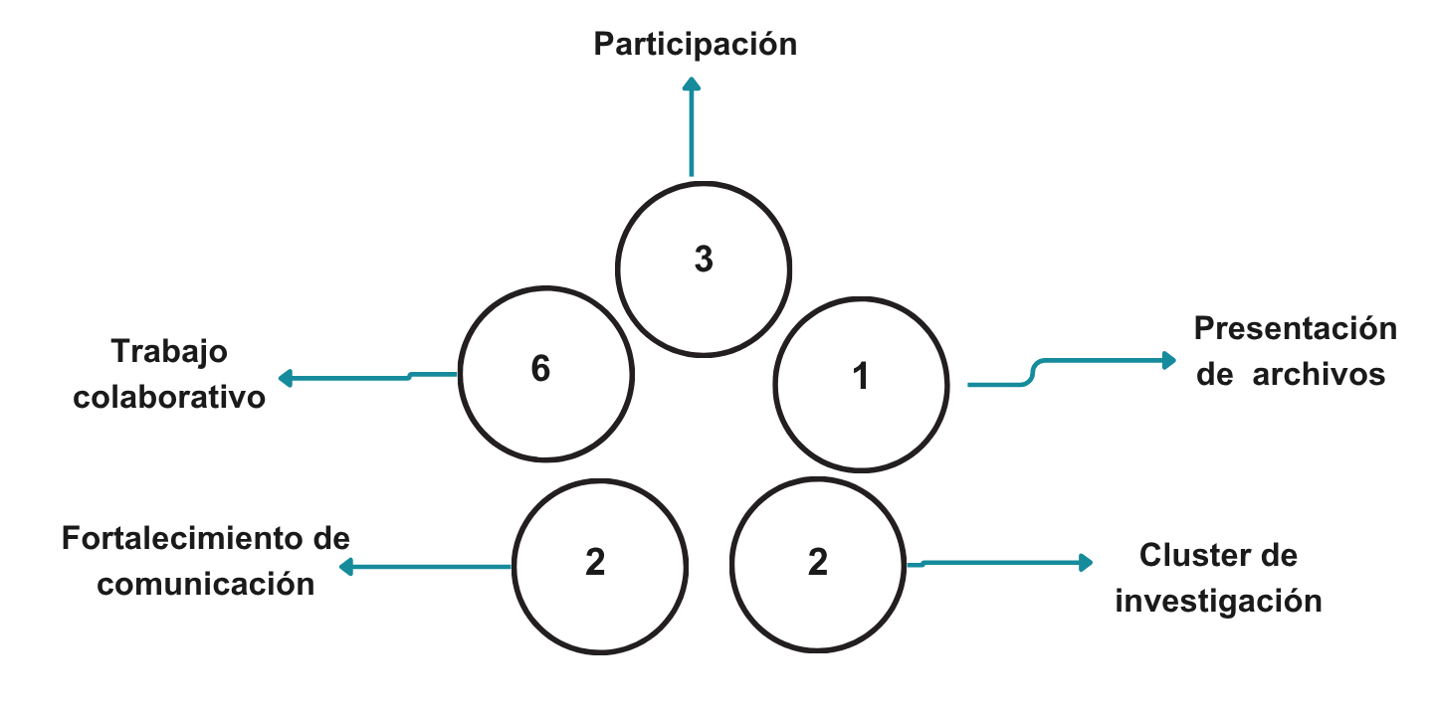
Fuente: Elaboración propia
De acuerdo a Castillo y Cabrerizo (2011) en el estudio inicial del proyecto, se determinan las carencias o deficiencias que presenta un grupo social, un individuo, una situación o un ámbito desfavorable. El estado de la situación y las necesidades que hay que considerar previamente al diseño del proyecto son factores determinantes para la elaboración de las propuestas y la confrontación de los objetivos.

Tabla 1. Clasificación de categorías para elaboración de escala Likert
Reactivo | Categoría | Concepto
1.Considero que una Red de Conocimiento y Aprendizaje RCyA como DTI, podrá fortalecer la cooperación y generar flujo de información entre la comunidad docente del IEMS | Trabajo colaborativo | El concepto de red se puede entender como una estructura formal o informal conformada por personas que, utilizando diferentes canales de comunicación, comparten responsabilidades, conocimientos, trabajo, proyectos, recursos, documentos, productos y servicios, con el fin de crecer como equipo, colectivo y lograr objetivos predeterminados (Larner, 2015).
2. Estaría dispuesto, dispuesta para contribuir en la Red | Identificar nodos o cluster para la RcyA | Dentro de una RC existen uno o varios temas de investigación, lo que permite la división de información, también llamados cluster de investigación; a su vez, puede tener diversos temas de investigación orientados hacia una finalidad común (Marrugo et al., 2018).
3. Considera importante abrir una convocatoria para participar en una RCyA y realizar consultas sobre qué temas les resultan prioritarios y significativos en relación con su práctica como DTI | Disposición de participación | Las redes de escuelas actuarán como un dispositivo que permite gestionar y liderar los procesos de cambio, así como la creación de entornos colaborativos que promuevan la interactividad entre sus miembros, favoreciendo la construcción y gestión del conocimiento (Fernández, 2013).
4. Considera que una RCyA promoverá la generación de espacios de trabajo grupales, entre sus participantes. | Trabajo colaborativo | Considerar e integrar en el diseño a los diferentes actores involucrados, permitirá configurar redes que generen cambio significativo y legítimo (Laya, et al 2020).
5. Estaría dispuesto, dispuesta a emitir opiniones cortas sobre las publicaciones de los materiales y recursos, compartidos en la red. | Trabajo colaborativo | Los participantes de una red, deben encontrar un canal de comunicación para favorecer los procesos constructivos. A través de diferentes herramientas de comunicación con distintos propósitos, (Fernandez et al., 2020)
6. Una RCyA puede ayudar a organizar oportunamente la información, relevante y trascendente para los DTIs | Disposición de participación | La organización de una red se da a través de la articulación de interesados para la creación de proyectos de investigación en común o la búsqueda de soluciones conjuntas. Esto permite impulsar el flujo de conocimiento hacia la sociedad (Rossell, 2007)
7. El fin de la RCyA puede ser un canal que permita la comunicación, discusión o debate de una problemática común, capaz de generar retroalimentación y que pueda traducirse en un nuevo conocimiento. | Comunicación | Una red permite generar nuevos conocimientos, a partir de las relaciones activas de los actores y sus participantes (Rossell, 2007).
8. Una RCyA podrá promover el trabajo multidisciplinario con objetivos de trabajo similares | Trabajo colaborativo | El aprendizaje colaborativo es un método que utiliza la interacción social como un medio de construcción de conocimiento. Dentro de los grupos de investigación es fundamental, ya que permite la gestión de información para su desarrollo y crecimiento (Guevara et al., 2012).
9. La RCyA puede ayudar a la solución de problemas, toma acertada y oportuna de decisiones estratégicas o a la gestión adecuada de un proyecto en común. | Trabajo colaborativo | Una red puede ayudar a organizar y a encontrar información relevante para los fines de su organización, la gestión adecuada de un proyecto común. Así mismo establece canales de comunicación, y permite la discusión o debate de una problemática común, capaz de generar una retroalimentación que se traduce en nuevo conocimiento.  Además, puede ayudar a la solución de problemas comunes, así como la toma acertada y oportuna de decisiones estratégicas (Rossell, 2007).
10. Una RCyA podrá opera como canal de difusión de innovaciones y resultados de los proyectos de investigación de los DTI | Comunicación | Las redes funcionan como canal de difusión ágil, horizontal y promueve la investigación en sus participantes (Rossell, 2007).
11. La información de una red debe ser selectiva y con formatos de presentación | Lineamientos de presentación | Las correcciones legales a la ley de derechos de autor serán necesarias en muchas jurisdicciones para permitir la extracción de textos y de datos sin una licencia Creative Commons (UNESCO, 2013).
12. Considera que una Red de conocimiento y aprendizaje fomentará el trabajo colaborativo entre los docentes y planteles. | Trabajo colaborativo | Creación propia
13. Le interesaría participar en una RCyA compartiendo sus archivos digitales | Disposición de participación | Creación propia
14. Estaría interesado-a en capacitarse en un curso para hacer publicaciones en una RCyA | Disposición de participación | Creación propia
Fuente: Elaboración propia, basada en la evidencias logradas por uso de la Red en entornos educativos, realizada para una mayor comprensión de los ítems de la encuesta.
Etapa 2: Con base en los resultados de la etapa de detección de necesidades, se diseñaron preguntas para el grupo focal y se fundamentó la base para el diseño de la red. Según Barbour (2013), estimular la interacción del grupo implica llevar el debate a una discusión y asegurar que los participantes hablen entre sí, en lugar de interactuar solo con el investigador o moderador. Esto también se relaciona con la preparación necesaria en el desarrollo de una guía temática y la selección de material que estimule y anime a la conversación.

Etapa 3: Análisis de resultados de grupos focales: En esta etapa, los resultados se analizaron a través del enfoque cualitativo. Fernández y Pértegas (2002) señalan que la investigación cualitativa trata de identificar la naturaleza profunda de las realidades, la relación y estructura dinámica de las variables, el sistema de relaciones y la estructura dinámica. Es un proceso en permanente deconstrucción y reconstrucción de los datos (Escalante, 2009).
Etapa 4: Gestión de la red: Esta etapa implicó la obtención de permisos necesarios con los tomadores de decisiones del IEMS, lo que permitió la implementación de la red y la configuracón del correo red y Drive institucional.
Etapa 5. La implementación de la red se llevará a cabo dentro de la Google Workspace, por ser accesible y estar estrechamente vinculada a la cuenta institucional del IEMS. Esta plataforma facilita el trabajo colaborativo mediante el almacenamiento en la nube y funciones de intercambio de archivos.
Etapa 5. Capacitación: En el desarrollo de esta etapa, a partir de conferencias impartidas por expertos nacionales e internacionales, se pretende que los docentes conozcan los fundamentos teóricos de la RC, así como las funciones de Google Drive, y desarrollen habilidades para el uso de estas herramientas.
Etapa 6. Evaluación de la red: Para dar continuidad a este proyecto, es necesario realizar una evaluación a través de una encuesta dirigida a los usuarios. Este proceso tiene como objetivo evaluar fortalezas, debilidades e impacto en los usuarios activos.
Etapa 8. Diseño de la Red. Para concluir esta investigación, se presentará una propuesta de diseño de red para los docentes del IEMS, con la finalidad de compartir y almacenar documentos digitales en línea. Esta última etapa marcará la culminación del proyecto y sentará las bases para su desarrollo y mejora continua.

Resultados
Primera etapa: Detección de necesidades. Para conocer el nivel de conocimiento de los docentes respecto a las redes de aprendizaje, se diseñó y aplicó un cuestionario de opinión en línea. tipo Likert mediante Google Forms, incluye múltiples categorías de análisis, descritas con anterioridad (consulte la Tabla 1). Se invitó a participar a un total de 90 docentes de distintas academias, a través de grupos de WhatsApp y correo electrónico. Finalmente, se recopilaron datos de 32 participantes.

La muestra estuvo conformada por 16 hombres y 16 mujeres. El porcentaje de edad más alto, correspondió a profesores mayores de 51 años. El 36.6% de la población pertenecía a la academia de Planeación y Organización del estudio (POE), mientras que el 39.3% correspondía al plantel Iztapalapa 4.
Los resultados se presentan para cada categoría. De este modo, se tiene que para la categoría de trabajo colaborativo, las respuestas se distribuyen, entre las escala de “Totalmente de acuerdo y De acuerdo” véase Tabla 2.

Tabla 2. Resultados categoría 1. Trabajo colaborativo.
Reactivos | Totalmente de acuerdo | De acuerdo
Fortalecimiento en el flujo de información | 41.7%
Promover el trabajo multidisciplinario |  | 41.7%
Canal que permite la comunicación | 45.8%
Gestión de un proyecto en común | 41.7%
Innovaciones y publicación de los Proyectos de investigación de los DTI |  | 45.8%
Formatos de presentación |  | 37.5%
Fuente: Elaboración propia
Con base en los hallazgos, se considera que la red podrá fomentar el trabajo colaborativo, permitiendo a los usuarios adquirir conocimientos y coadyuvar en su formación continua como docentes. El porcentaje más alto (45,8%) correspondió a la categoría de comunicación y difusión de la información. Así mismo, para la categoría de diseño de nodos (véase Figura 2), los análisis de frecuencias de palabras de la pregunta abierta revelaron los clústeres de la red.

Figura 2. Nube de palabras: Clústeres de conexión, que de acuerdo con la experiencia de los participantes, deberá contener esta Red de conocimiento.
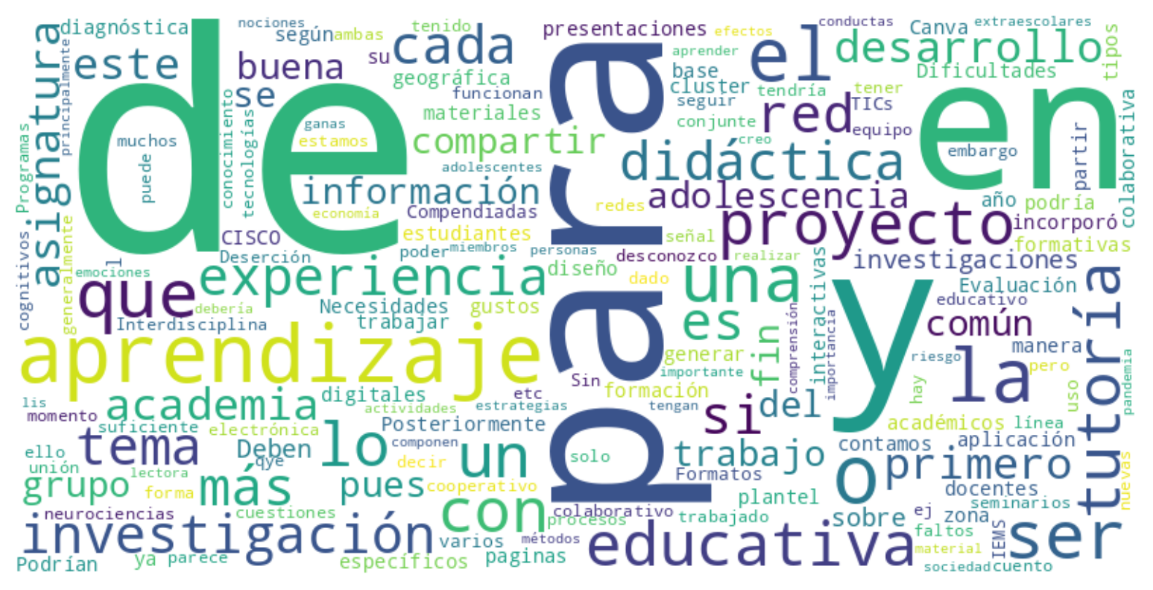
Fuente: Creación propia
El análisis de frecuencias de palabras revela una predominancia con temas relacionados con la educación, aprendizaje y la tutoría. Esto indica que dichos conceptos son centrales y tienen una relación directa con el perfil de los docentes. Los términos con menor frecuencia, por su parte, proporcionan detalles adicionales vinculados a la tutoría, docencia, metodología de investigación educativa, aspectos alineados con el perfil de investigador. Finalmente, se observa que el tópico TI en la educación, están casi implícitos, siendo de particular interés para la población de estudiantes adolescentes que atiende el IEMS.
Para la categoría de participación en el diseño de nodos, que comprende 4 reactivos se obtuvo que el 40% de la muestra estaría dispuesto a participar en el diseño de la red. Este porcentaje se considera bajo para este reactivo, al no superar el 50% de los participantes. Los resultados detallados se presentan en la Tabla 3.

Tabla 3. Resultados categoría de Participación en el uso de la red
Categoría de Participación | Totalmente de acuerdo | De acuerdo
Importante abrir una convocatoria para participar en una RCyA | 44%
Organización oportuna de la información, relevante y trascendente para los DTIs |  | 44%
Categoría de Participación | Si | Tal vez
Compartir archivos digitales | 37% | 37%
Capacitación en el uso de la red | 45%
Fuente: Creación propia
De acuerdo con los resultados obtenidos, los docentes consideran importante abrir una convocatoria para participar en la red. Perciben que los documentos compartidos serán relevantes y trascendentes lo que permitirá el intercambio de información, experiencias y conocimientos actualizados. No obstante, existe incertidumbre para compartir información. Esta respuesta podría estar relacionada con la necesidad de capacitación para el uso adecuado de la red.
La categoría de Comunicación evaluada a través de dos reactivos, revela que solo el 40% de las respuestas indican que la red puede facilitar el intercambio e impulsar canales de difusión. los resultados se presentan en la Tabla 4.

Tabla 4. Resultados categorìa de comunicación
Categoría de comunicación | Totalmente de acuerdo | De acuerdo
Puede ser un canal que permite la comunicación y/o debate de una problemática común. |  | 40%
Canal de difusión e innovación | 40%
Fuente: Creación propia

Se diseñó un reactivo para evaluar la categoría de Presentación de archivos, un aspecto importane para su publicación. Los resultados obtenidos se detallan en la Tabla 5. Revelan que el 48% de los participantes está de acuerdo en presentar los documentos con formatos adecuados. Este hallazgo resalta la percepción de los encuestados acerca de la relevancia de la difusión de información.

Tabla 5. Presentación de los archivos en la red
Presentación de los archivos en la red | De acuerdo
La información de una red debe ser selectiva y con formatos de presentación | 48%
Fuente: Creación propia
En los resultados de la detección de necesidades, se observó que la mayoría de las respuestas no alcanzaron la categoría "Totalmente de acuerdo" menos de un 50% predominando la categoría "De acuerdo" esto sugiere incertidumbre o una brecha de conocimiento de los participantes a la funcionalidad de la red.Si bien existe una apropximación generalizada de la red, puede ser atríbuido a diferetes variables.
Por un lado, los resultados, deben de interpretarse considerando la edad predominate de los particiapntes, que superaba los 50 años. Esta caracteristíca demográfica puede mostrar variaciones en la familiaridad y comididad con las tecnologías de educación y el uso de ciertas plataformas digitales. De igual modo, es importante mencionar el posible desconocimiento de las actividades especificas de las redes de aprendizaje en un contexto más amplio. Si bien tienen una noción general, la falta de pertenencia como usuarios activos podrían influir en las respuestas, manifestando incertidumbre en su uso.
Imbernon (2024), menciona que la formación de los docentes, debe considerar elementos pedagógicos y espacios que le ayuden a reflexionar en su práctica docente. En relación al uso de la red, una formación en este tema, podrá ayudarlo a participar en ambientes virtuales e incorporar eficazmente esta alternativa de almacenamiento digital, sugiriendo que un aprendizaje dirigido podrá impulsar el uso de la red dentro de su practica de enseñanza.
Segunda etapa: Análisis de resultados de grupos focales. Como se mencionó previamente, la preponderancia de respuestas en la categoría "De acuerdo" en contraste con "Totalmente de acuerdo" permitió continuar con una metodolgía cualitativa que indagará a profundidad tales respuestas en la encuesta de detección de necesidades, a través de un grupo focal.
A través de una convocatoria se reunió a docentes con el objetivo de compartir sus experiencias pedagógicas, en un entorno colaborativo y reflexivo, así como su participación futura en una RCyA. Esta metodología cualitativa buscó complementar los datos obtenidos de la etapa anterior y consolidar la estructura de esta investigación.

Muestra del grupo focal
El grupo estuvo compuesto por 17 docentes de los cuales eran 10 mujeres y siete hombres, pertenecientes a las academias de Historia, Química, POE, Literatura, Cómputo, Matemáticas y Filosofía, mencionaron tener desde tres hasta 20 años de experiencia académica en el IEMS, las edades osciló entre 40 a 55 años. Esta diversidad de experiencia y áreas del conocimiento permitió el intercambio de ideas durante la sesión.
La metodología del grupo focal se llevó a cabo en un ambiente que promovió la tolerancia y el respeto, en un espacio externo a los planteles educativos. Esta elección de ubicación buscó fomentar un ambiente más relajado y abierto, propicio para la libre expresión de ideas y experiencias sin las formalidades o presiones inherentes al entorno laboral habitual.
Tercera etapa: Análisis de resultados de grupos focales. El análisis de los grupos focales se llevó a cabo a través de la herramienta Word Cloud, una herramienta contabiliza palabras para generar nubes de términos, esto facilitó la creación de categorías. Durante este proceso se excluyeron; conectores, preposiciones, adjetivos, calificativos, sinónimos, verbos, artículos y adverbios.
Para el análisis de los resutados obtenidos de los grupos focales, se empleó un enfoque cualitativo mediante el análisis de frecuencias de palabras. Este proceso permitió la codificación para agrupar las respuestas en ocho categorías principales (ver Figura 3), para definir con claridad las discusiones en los grupos focales, de acuerdo a (Hernández Sampieri, 2006).
Adicionalmente, se identificaron subcategorías de palabras con menor frecuencia de aparición, pero que mantenían una estrecha relación semántica con su categoría principal, para las siguientes categorías: temas prioritarios y significativos, organización de la información, actualización y publicación, y formato de presentación (ver Tabla 6).

Figura 3. Categorías del análisis de frecuencias
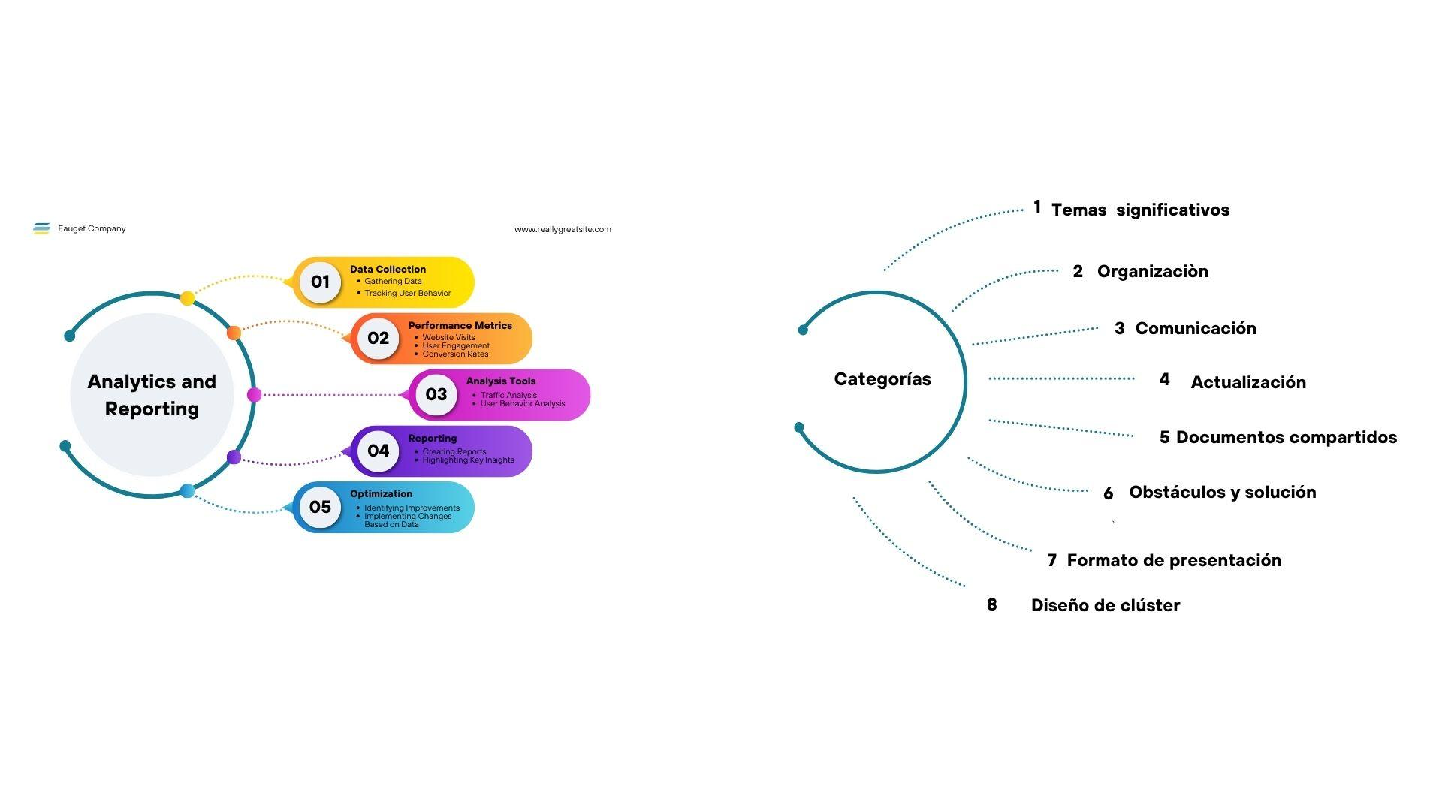
Fuente: Creación propia
Del análisis previo, se desprenden las siguientes categorías:
- Temas significativos: Se refiere a los contenidos y áreas de interés prioritarios para los docentes.
- Organización de las carpetas: Estructura y disposición de los archivos y documentos.
- Comunicación: Aborda los medios y estrategias para la interacción y el intercambio de información.
- Actualización de conocimiento a través de la red: A través de la información compartida en la red
- Documentos pertinentes para compartir: Incluye los tipos de materiales y archivos relevantes que pueden ser distribuidos.
- Obstáculos y soluciones para publicar en la red: Identifica los desafíos tecnológicos al intentar compartir y las posibles maneras de superarlos.
- Formatos de presentación: Se refiere a la estructura utilizada para mostrar la información.
- Clúster o nodos de la red: Describe las agrupaciones o puntos de conexión dentro de la estructura de la red.

Tabla 6. Analisis de Subcategorías
Categorías | Análisis
1. Temas prioritarios y significativos | Comunicación con estudiantes  Habilidades de enseñanza y aprendizaje  Temas científicos
2.Organizaciòn de la información | Capacitación docente  Soluciones a problemáticas con estudiantes.
4. Actualización y  publicación | Una Red es un medio de discusión  Información de los seminarios creados por los DTI.
7. Formato de presentación | Archivos de ciencia  Resultados de proyectos de investigación de los DTI  Apertura de foros de discusión
Fuente: Creación propia
Finalmente, el análisis por categorías reveló la proyección de 12 nodos para la RCA. Estos se muestran en la Figura 4, abarca un espectro amplio para su implementación que incluye: estrategias y documentos que ayuden a disminuir el rezago académico, la implementación de una conección con las bibliotecas entre planteles, normatividad del IEMS esencial para el cumplimiento de los reglamentos de las diferentes áreas del Instituto, talleres y cursos para expandir la actividad académica dentro y fuera de los planteles, trabajo acadèmico en las diferentes academias, eventos en planteles primordial para conocer la actividad cultural y académica de los estudiantes y docentes, la creación y divulgación de material didáctico, actividades en jornadas académicas, conocimiento de los problemas eje de los egresados, avisos generales, publicaciòn de actividades para tutoría, conocimiento y publicación del año sabático.

Figura 4. Diseño de nodos para RCyA para docentes IEMS.
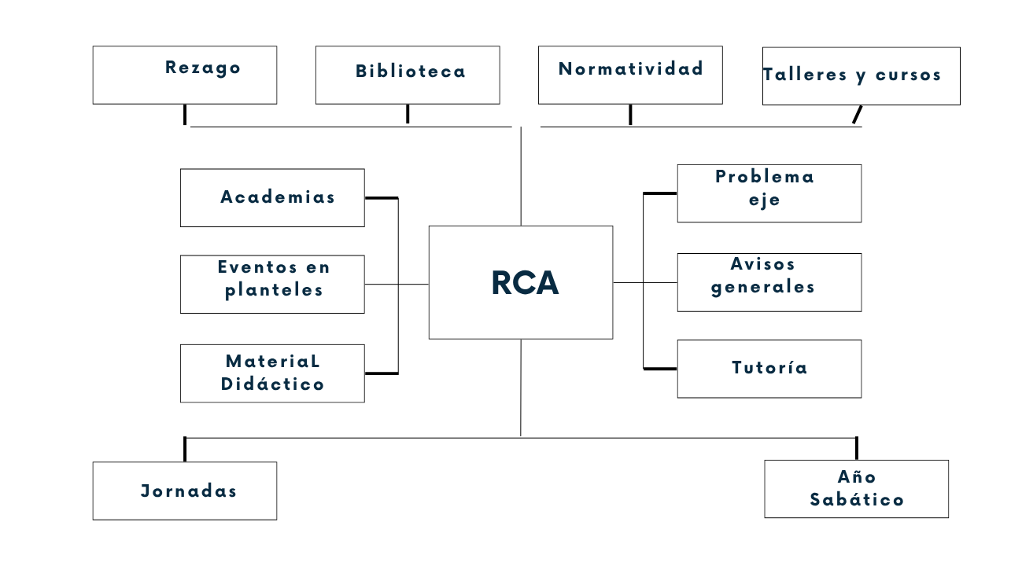
Fuente: Creación propia
4ª etapa: Gestión de la red. Esta etapa permitió establecer contacto con áreas del Instituto como, Dirección de Asuntos Académicos, y la Subdirección de Apoyo Docente con el fin de presentar los objetivos y los alcances de la red. De igual modo, se estableció comunicación con la Subdirección de Desarrollo e Innovación y para someter a consideración los requerimientos tecnológicos necesarios, para la implementación del proyecto. Como resultado de estas gestiones, se obtuvo la autorización para implementar la red utilizando la dirección electrónica@iems y hacer uso del Drive institucional.

Discusión
En la actualidad el aprendizaje digital en un entorno educativo es parte fundamental en el desarrollo profesional docente. Permite mejorar y actualizar sus conocimientos, acceder a una amplia gama de recursos, e innovar las experiencias de aprendizaje de sus estudiantes, en cualquiera de ambas modalidades, presencial o a distancia. Para Prieto et al. (2023), el uso del Internet muestra una tendencia en la utilización frecuente para la generación de conocimiento. Los nuevos entornos de aprendizaje digitales están creando las condiciones para que los docentes puedan aprender y mejorar sus prácticas de enseñanza, a partir de la utilidad de los materiales didácticos y experiencias compartidas.
El uso de las TIC, facilita la adaptación de contenidos y actividades a las necesidades individuales de aprendizaje de cada estudiante, promoviendo un enfoque centrado, debido a la personalización que proporcionan las aplicaciones existentes en las diferentes plataformas multimodales. En este sentido, Núñez y Castillo (2022), se debe encontrar un equilibrio entre los fundamentos teóricos y las herramientas digitales que potencializan las dinámicas de enseñanza aprendizaje e innovan dentro del aula.
Los entornos virtuales de aprendizaje permiten la creación de nuevos saberes, teorías, experiencias. Eliminan las barreras de tiempo y espacio, lo permite la interacción fluida , y el intercambio de ideas, conocimientos y experiencias sin necesidad de una reunión física. Como señala Nagle (2009), "Esta interacción contribuye a mejorar los procesos de aprendizaje y ampliar las perspectivas y puntos de vista sobre un determinado tema u objeto de conocimiento"
Esta investigación evidencia un interés particular en temas propios del IEMS a través del uso de la RCyA, destacando el rezago de los estudiantes, estrategias de aprendizaje y temas específicos de cada academia. Así lo manifestaron los docentes de materias disciplinarias. Martínez et al (2023), señala la necesidad de consultar a otros docentes más experimentados, con la posibilidad de encontrar conocimiento sobre metodologías, recursos y nociones didácticas con las cuales pueda inspirarse, aprender y solicitar apoyo y ayuda.
Los resultados en ambos procedimientos, se pudo observar una constante en torno a la importancia a que las RCyA, puede ser una alternativa apropiada y pertinente, para fomentar la actualización del conocimiento, impulsando el trabajo multidisciplinario y trascendente. Así lo menciona Stasewitsch y Kauffeld (2022). En las RC, los docentes de EMS comparten conocimientos, experiencias y mejores prácticas, para mejorar la calidad de la enseñanza a través de enseñanzas innovadoras con el uso de nuevas tecnologías o pedagogías.
Por otro lado, los participantes posicionaron como tema relevante los lineamientos propios de la institución y establecer una colaboración entre los DTI y las directivas, En relación con lo anterior, Puig (2022) menciona que “el aprendizaje, se contrapone al individualismo posesivo, un paradigma que mira hacia la búsqueda del bien común, la cooperación, el altruismo, el equilibrio, la convivencia social” y considera pertinente crear una red local que permita a cada actor aportar sus experiencias.
La red se visualizó también como un como canal de comunicación, discusión, debate, o retroalimentación, para plantear problemáticas en común, y fomentar un abordaje multidisciplinario a problemas complejos. Como señala Garcia (2019), “la red de conocimiento emerge de la diversidad de aportes y la multiplicidad de funciones de sus integrantes” De este modo, los DTI en sus tres roles, podrán generar canales de información que les permitan abordar temáticas en común, enriqueciendo las estrategias de enseñanza, la tutoría y la planificación de la investigación en el IEMS.
La red se concibió como un espacio para compartir información generada en las diversas actividades académicas de los docentes. Como señalan Suárez et al. (2021), en la sociedad hiperconectada el concepto de espacio público se transforma dando lugar a nuevos contextos para la acción colectiva. Por tanto, la red puede convertirse en un espacio que fomente el intercambio con las diferentes academias y planteles.
Pazmiño et al. (2022) sostienen que la creación de conocimiento surge a través de una idea y evoluciona con cada interacción al integrarse en una red, aunado. Además el conocimiento puede analizarse de múltiples formas, como un proceso de secuencias, un nivel de acumulación de experiencias, y transita de lo personal hasta lo grupal.
Una red, de igual modo, facilita la creación de conexiones en temas de interés común. De acuerdo a Laya et al. (2020) la Red de escuelas se concibe como un espacio para propiciar la colaboración, a través de una formación continua y una relación directa con las necesidades y proyecciones de cada institución. Se considera esencial que cada miembro de la red se configure de manera participativa y colaborativa para alcanzar metas comunes y generar beneficios personales sus integrantes, alineados con el objetivo principal de la red.
Finalmente, para el diseño se indagó sobre de los clústeres o nodos para el diseño de la red, estos elementos permitirán el almacenamiento clasificado y ordenado de la información y ordenada. Según Porter (1998), “los clústeres son concentraciones geográficas de empresas e instituciones interconectadas, que actúan en determinado campo y permite que cada miembro se beneficia como si tuviera gran escala o unido a otros sin sacrificar su flexibilidad”
En esta misma línea y Cruz y Silva (2014) definen un Clúster como “distritos industriales, o redes de trabajo, con acceso acceso abierto, basados en valores sociales que promueven la confianza y reciprocidad. Las redes se fundamentan en la cooperación, mientras que los clústeres en la cooperación y la competencia”
De esta manera, el término clúster o nodo se considera apropiado para el diseño de la RCyA de este proyecto. Según Pinto et al. (2019), el comportamiento de los nodos en una red puedes ser dinámicos se “disipan y se destruyen rápidamente”, también “tienden a renovarse velozmente o ser sustituidos en sus funciones por otros.”. No obstante, suele existir una asociación privilegiada entre ciertos nodos. El análisis de estas definiciones permiten comprender el comportamiento de los nodos dentro de la red, facilitando ajustes cuando en la información no coincida con el diseño previo de la misma, o cuando algunos nodos deban ser absorbidos por otros debido a su tamaño o relevancia.
Conclusiones
Esta investigación tuvo como objetivo, analizar cualitativamente las bases para el diseño de la RCyA dentro un espacio virtual permitiendo a los docentes almacenar y compartir documentos digitales. Los hallazgos derivados de la detección de necesidades y el grupo focal permitieron definir los nodos de la red. Por lo tanto, el enfoque cualitativo por unidades propuesto por Hernández Sampieri et al.(2006) se considera apropiado para el diseño de esta RCyA.
Un hallazgo significativo de esta primera etapa es la necesidad de fortalecer las competencias digitales de los docentes. En ambos procesos se pudo observar cierta incertidumbre en participar en la red. Esto sugiere que una capacitación adecuada en el uso de estas plataforma, no solo aumentará su participación en la red, sino que también les permitirá mejorar sus prácticas docentes y ofrecer experiencias de aprendizaje más enriquecedoras y actualizadas a sus estudiantes.
Los resultados mostraron que para potencializar el uso de la red, los docentes requieren de soporte técnico, capacitación continua y herramientas tecnológicas adecuadas, como plataformas intuitivas como Classroom, para fomentar la participación activa entre sus pares. Es importante destacar que la mayoría de los participantes en la detección de necesidades, fueron docentes mayores de 51 años, lo cual representa un desafío, en la actualización e innovación tecnológica. Sin embargo, los resultados de los grupos focales se pudo observar, un interés por compartir sus experiencias académicas.El presente estudio concluye con la propuesta del diseño de 12 nodos para la red, los cuales estarán entegrados en una plataforma que sea intuitiva y de fácil acceso.
Finalmente, es importante considerar un análisis de la actividad docente en el uso de la red.Esta evaluación permitirá identificar áreas de oportunidad y en consecuencia, realizar los ajustes necesarios para cumplir con el objetivo de una RCyA. Esto no solo fomentará un intercambio de conocimientos entre los miembros de la comunidad educativa en un entorno educativo multimodal, sino que también permitirá el diseño de estrategias adecuadas al perfil docente del IEMS.

Futuras líneas de investigación
El análisis realizado de esta investigación, permite establecer nuevas líneas de investigación que podrá identifcar la evolución, el diseño y el impacto de la red en la comunidad académica, de aquí se presentan las siguientes líneas de investigación:
- Relizar el montaje de la red a través de Drive y evaluar si esta herramienta digital es funcional a través de la actividad operativa, lo que permitirá realizar cambios y ajustes que logren impactar en la funcionalidad.
- Evaluar la percepción y el nivel de adopción de la red entre los docentes, para mejorar su diseño y funcionalidad en futuras versiones.
- Analizar el perfil del docente que comparte información dentro de la red, considerando variables como edad, habilidades tecnológicas y años de experiencia docente en el IEMS, esto permitirá generar nuevos perfiles docentes para educar a las generaciones que cada vez estan aprendiendo en la web.
- Implementar programas de capacitación para realizar una comparación entre aquellos profesores que participan y aquellos que no cuentan con esta formación, para evaluar las diferencias en su desempeño y habilidaes digitales y fomentar en ellos la capacitación continua en el uso de plataformas y la educación multimodal.
- Diseñar este mismo modelo de red en la comunidad de estudiantes, e incentivarlos a generar nuevos conocimientos y aprendizajes de manera colaborativa como estudiantes de EMS
Estos analisis permitarám dar continuidad y la realización de futuras investigaciones cientifcas apropiadas y pertinentes para la educación multimodal.
Agradecimientos: La siguiente investigación se realizó en el marco de estudios del Doctorado en Sistemas y ambienrtes Multimodales de la Universidad Rosario Castellano (URC). Agradezco el acompañamiento y dirección de mi comité tutoral; Dr. Germán Ruiz Méndez Méndez, Dr. Saúl Alejandro García Dr. Horacio Rafael Rodríguez Montalo, Dirección Académica del IEMS y docentes que participaron en este estudio.

Referencias
Anguera, M.T. (1985b) Posibilidades de la metodologia cualitativa vs. cuantitativa. Revista de Znvestigación Educativa, 3(6), 127-144.
Argandoña, R. A. G., Vásquez, R. M. H., & Zuñiga, C. R. B. (2024). Tecnologías de Información y Comunicación en la Educación Superior: avances y perspectivas. Sello Editorial CITSA, 1-58.
Arif, Y. M., Ayunda, N., Diah, N. M., & Garcia, M. B. (2024). A Systematic Review of Serious Games for Health Education: Technology, Challenges, and Future Directions. Transformative Approaches to Patient Literacy and Healthcare Innovation, 20-45.
Barbour, R. (2013). Los grupos de discusión en investigación cualitativa (Vol. 4). Ediciones Morata.
Carretero, M. (1997). ¿ Qué es el constructivismo. Progreso. Recuperado de: http://www. educando. edu. do/Userfiles P, 1, 39-71. https://www.researchgate.net/profile/Cesar-Coll-2/publication/48137926_Que_es_el_constructivismo/links/53eb30a20cf2fb1b9b6afb55/Que-es-el-constructivismo.pdf
Castañeda Pérez, M., & Pérez Rodríguez, Y. (2005). Aspectos teórico-conceptuales sobre las redes y las comunidades virtuales de conocimiento. Acimed, 13(6), 0-0.
Castillo S. y Cabrerizo J (2011) "Evaluación de la intervención socioeducativa."
Cruz, S. B., & Silva, F. B. (2014). Modelos de formación de clústers industriales: revisión de las ideas que los sustentan. Revista Galega de Economía, 23(2), 179-198.
Escalante Gómez, E. (2009). Perspectivas en el análisis cualitativo. Theoria, 18(2), 55-67.
Fernández Laya, N. (20013). Las prácticas docentes en propuestas de educación en línea. “Comunidad de Práctica para la formación e investigación de prácticas de tutoría – de profesionales con y sin formación de base pedagógica - en propuestas de enseñanza en línea”. Tesis de maestría, FLACSO, Argentina. En
Fernández, P., & Pértegas Díaz, S. (2002). Investigación cuantitativa y cualitativa. https://www.ecominga.uqam.ca/ECOMINGA_2011/PDF/BIBLIOGRAPHIE/GUIDE_LECTURE_2/4/2.Pita_Fernandez_y_Pertegas_Diaz.pdf
García V. A., González R, L. M. Basilotta, P., & Del Pozo, M. (2018). REUNI+D:Una red universitaria para la construcción colaborativa de conocimiento. RIED-Revista Iberoamericana De Educación a Distancia, 21(2), 159–177.
García-Lirios, C. (2019). Inteligencias y sabidurías organizacionales: Redes de conocimiento en torno al aprendizaje de la complejidad. Psicogente, 22(41), 112-139.
Gómez, E. E. (2009). Perspectivas en el análisis cualitativo. Theoria, 18(2), 55-67.Gómez, E. E. (2009). Perspectivas en el análisis cualitativo. Theoria, 18(2), 55-67.Gómez, E. E. (2009). Perspectivas en el análisis cualitativo. Theoria, 18(2), 55-67.
Guevara, J., Lara, J. y Moque, C. (2012) Sistema de gestión de conocimiento para apoyar el trabajo de grupos de investigación. Tecnura, 16(33), 83-99
Guevara, J., Lara, J. y Moque, C. (2012) Sistema de gestión de conocimiento para apoyar el trabajo de grupos de investigación. Tecnura, 16(33), 83-99
Hernández Sampieri, Fernández C, Baptista L, (2006). Metodología de la investigación (4° ed.). México: McGraw Hill Interamericana
Hessen, J., Gaos, J., & Romero, F. (1981). Teoría del conocimiento. Espasa-Calpe. En https://redaccion.pent.org.ar/sites/default/files/2023-06/FernandezLaya%2CNatalia_Las_%20practicas_docentes.pdf
Huo, D., & Photchanachan, S. (2021). Bibliometric Analysis of Knowledge Networks and Creativity. International Journal of Business and Management, 16(5).
Imbernon, F. (2024). Tendencias y retos internacionales en la formación permanente del profesorado para la innovación educativa. RECIE. Revista Caribeña de Investigación Educativa, 8(1), 215-229.
Instituto de Educación Media Superior del Distrito Federal. (2006). Proyecto Educativo del Instituto de Educación Media Superior. Recuperado de http://www.iems.edu.mx/descargar-Proyectoeducativo.pdf
Larner, W. (2015). Globalising knowledge networks: Universities, diaspora strategies, and academic intermediaries. Geoforum, 59 (2), 197-205.
Laya, N. F., Salguero, F. L., & Montilla, S. P. (2020). Diseño de redes de conocimiento y colaboración: un desafío compartido. Virtualidad, Educación y Ciencia, 11(20), 168-181.
Marcelo-Martínez, P., Yot-Domínguez, C., & Marcelo, C. (2023). Los docentes y las redes sociales: usos y motivaciones. Revista de Educación a Distancia (RED), 23(72).
Marrugo, E. A. B., Gómez, B. B., Sierra, C. A. S., Ligardo, Y. M., & Alfaro, A. F. C. (2018).
Nagles, N. (2009). La gestión del conocimiento en escenarios virtuales. Itinerario Educativo: Revista de la Facultad de Educación, 23(54), 123-140.
Núñez, P. Y. C., & Castillo, H. Y. G. (2022). Redes de conocimiento en la transformación del proceso de enseñanza y aprendizaje en la Escuela Normal. Revista Historia de la Educación Latinoamericana, 24(38), 105-125.
Organización de las Naciones Unidas para la Educación, la Ciencia y la Cultura [UNESCO] (2013). Directrices para políticas de desarrollo y promoción del acceso abierto https://unesdoc.unesco.org/ark:/48223/pf0000222536
Ormrod, J. E., Sanz, A. J. E., Soria, M. O., & Carnicero, J. A. C. (2005). Aprendizaje humano (Vol. 4). Madrid, Spain: Pearson Educación.
Pazmiño Sáenz, Cabezas, A. Ocaña, A Alcívar, Gallegos, E. y Martínez Sully (2022). Ecosistema del conocimiento: Combinando investigación y docencia. Ciencia Latina Revista Científica Multidisciplinar, 6(2), 4223-4242.
Pinto, H., Nogueira, C., & Gómez, J. A. D. (2019). Sistemas de innovación y resiliencia regional: un análisis de redes. RES. Revista Española de Sociología, 28(3), 35-52.
Porter, M. E. (1998). Clusters. Innovation, and Competitiveness: New Findings and Implications for Policy.
Prieto-Quezada, M. T., Romero-Sánchez, A., & Oliva, H. (2023). Adicción a las TIC. Perspectiva docente desde tres centros universitarios. Alteridad, 18(1), 48-58.
Puig, J. M. (2022). Aprendizaje-servicio, cambio de paradigma y revolución educativa. RIDAS. Revista Iberoamericana de Aprendizaje-Servicio, (14), 12-35. Redes de conocimiento: Academia, empresa y estado. Revista Espacios 39(08)
Rossell, H. C. P. (2007). Construcción de redes de conocimiento y aprendizaje académico. Revista del Centro de Investigación de la Universidad la Salle, 7(27), 93-119.
Saqr, M., Poquet, O. & López-Pernas, S. (2022). Networks in Education: A Travelogue Through Five Decades. IEEE Access, 10, 32361-32380.
Siemens, G. (2004). Conectivismo: Una teoría de aprendizaje para la era digital. https://skat.ihmc.us/rid=1J134XMRS-1ZNMYT4-13CN/George%20Siemens%20-%20Conectivismo-una%20teor%C3%ADa%20de%20aprendizaje%20para%20la%20era%20digital.pdf
Sloep, P., & Berlanga, A. (2011). Redes de aprendizaje, aprendizaje en red. Comunicar, 37, 55-64. Grupo Comunicar, Huelva, España.
Stasewitsch, E., Barthauer, L., & Kauffeld, S. (2022). Knowledge transfer in a two-mode network between higher education teachers and their innovative teaching projects. Journal of Learning Analytics, 9(1), 93-110.
Suárez, J. R., Neches, L. M., & Olaizola, J. H. (2021). Investigación en red, nuevos lenguajes y simbologías del activismo digital: Una revisión sistemática. Comunicar: Revista Científica de Comunicación y Educación, (68), 47-58.
Uribe, J. C. M., Colana, G. J. C., & Sánchez, P. A. R. (2019). Las teorías de aprendizaje y su evolución adecuada a la necesidad de la conectividad. Lex: Revista de la Facultad de Derecho y Ciencia Política de la Universidad Alas Peruanas, 17(23), 377-388.
Vătămănescu , E. M., Stratone, M. E., & Alexndru, V. A (2022) . An Exploratory View on Scholars’ Affiliation to Online Knowledge Networks in Academia. STRATEGICA, 979-1001
Vázquez Recio, R.,Picazo Gutiérrez,M.yLópez-Gil, M. (2021). Estudio de casos e innovación educativa: un encuentro hacia la mejora educativa. Investigación en la Escuela, 105, 1-10

Rol de Contribución | Autor (es)
Conceptualización | Mtra. Delia Carrasco Ortiz. Principal  Dr. Germán Ruiz Méndez Méndez. Igual  Dr. Saúl Alejandro García docente Igual  Dr. Horacio Rafael Rodríguez Montalvo Igual
Metodología | Mtra. Delia Carrasco Ortiz. Principal  Dr. Germán Ruiz Méndez Méndez. Igual  Dr. Saúl Alejandro García docente Igual  Dr. Horacio Rafael Rodríguez Montalvo Igual
Software | Mtra. Delia Carrasco Ortiz. Principal
Validación | Mtra. Delia Carrasco Ortiz. Principal
Análisis Formal | Mtra. Delia Carrasco Ortiz. Principal
Investigación | Mtra. Delia Carrasco Ortiz. Principal
Recursos | Mtra. Delia Carrasco Ortiz. Principal
Curación de datos | Mtra. Delia Carrasco Ortiz. Principal
Escritura - Preparación del borrador original | Mtra. Delia Carrasco Ortiz. Principal
Escritura - Revisión y edición | Mtra. Delia Carrasco Ortiz. Principal  Dr. Germán Ruiz Méndez Méndez. Igual  Dr. Saúl Alejandro García docente Igual  Dr. Horacio Rafael Rodríguez Montalvo Igual
Visualización | Mtra. Delia Carrasco Ortiz. Principal  Dr. Germán Ruiz Méndez Méndez. Igual  Dr. Saúl Alejandro García docente Igual  Dr. Horacio Rafael Rodríguez Montalvo Igual
Supervisión | Dr. Germán Ruiz Méndez Méndez. Principal
Administración de Proyectos | Mtra. Delia Carrasco Ortiz. Principal
Adquisición de fondos | NO APLICA

